需求清单

1、数量清单
序号 | 产品名称 | 单位 | 数量
1 | 经理桌 | 张 | 11
2 | 办公椅 | 把 | 11
3 | 书柜 | 组 | 5
4 | 办公桌 | 张 | 117
5 | 活动柜 | 个 | 9
6 | 办公椅 | 把 | 140
7 | 洽谈椅 | 把 | 16
8 | 定制沙发 | 套 | 1
9 | 月亮椅 | 张 | 1
10 | 茶几 | 把 | 1
11 | 休闲椅 | 把 | 4
12 | 茶几 | 个 | 1
13 | 吧桌 | 张 | 1
14 | 凳子 | 组 | 12
2、技术参数要求
序号 | 产品名称 | 技术参数及要求 | 参考图片
1 | 经理桌 | 1.规格尺寸：1400*700*750；  2.面材：采用优质防火板,绿色环保.无味、防火、耐磨、防污；  3.基材：微粒中密度板，强度高、刚性好，不变形，经防酸、防碱、防火、耐磨、耐刮等工艺处理；  4.采用2mmPVC热压同色封边，优质五金配件、锁具；  5.优质喷塑T形框架，厚度1.2mm，承重300kg，经久不变形。 | 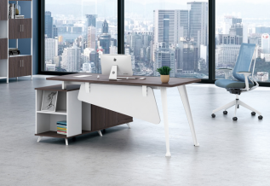
2 | 办公椅 | 1.规格尺寸：标准；  2.一体成型扶手； 3.钢板厚度超过2.5MM的四趟锁定底盘【座胶壳】；  4.50/3电镀气杆； 5.优质五金配件； 6.60/25黑色大轮，质保5年； 7.坐垫内衬45#高密度一次成型海绵，经过防潮防腐防虫处理，软硬适中，回弹性能好，不易变形；  8.椅背采用优质网孔面料，透气性强，椅座采用优质阻燃麻绒面料。 | 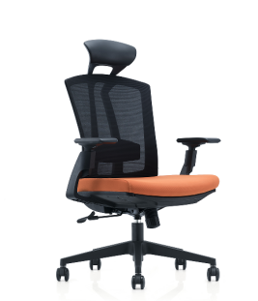
3 | 书柜 | 1.规格尺寸：800*400*1200；  2.面材：采用优质防火板,绿色环保.无味、防火、耐磨、防污；  3.基材：微粒中密度板，强度高、刚性好，不变形，经防酸、防碱、防火、耐磨、耐刮等工艺处理；  4.采用2mmPVC热压同色封边，优质五金配件、锁具。 | 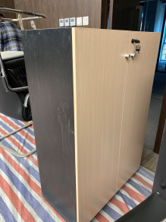
4 | 办公桌 | 1.规格尺寸：1200*600*750；  2.面材：采用优质防火板,绿色环保.无味、防火、耐磨、防污；  3.基材：微粒中密度板，强度高、刚性好，不变形，经防酸、防碱、防火、耐磨、耐刮等工艺处理；  4.采用2mmPVC热压同色封边，优质五金配件、锁具；  5.优质喷塑矩形框架，厚度1.2mm，承重300kg，经久不变形。 | 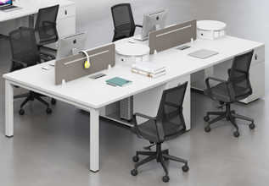
5 | 活动柜 | 1.规格尺寸：标准；  2.面材：采用优质防火板,绿色环保.无味、防火、耐磨、防污；  3.基材：微粒中密度板，强度高、刚性好，不变形，经防酸、防碱、防火、耐磨、耐刮等工艺处理；  4.采用2mmPVC热压同色封边，优质五金配件、锁具。 | 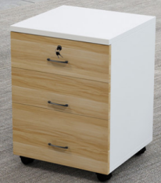
6 | 办公椅 | 1.规格尺寸：标准；  2.一体成型扶手； 3.钢板厚度超过2.5MM的四趟锁定底盘【座胶壳】； 4.50/3电镀气杆； 5.优质五金配件； 6.60/25黑色大轮，质保5年； 7.坐垫内衬45#高密度一次成型海绵，经过防潮防腐防虫处理，软硬适中，回弹性能好，不易变形；  8.椅背采用优质网孔面料，透气性强，椅座采用优质阻燃麻绒面料。 | 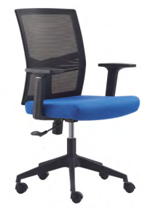
7 | 洽谈椅 | 1.规格尺寸：标准；  2.一体成型扶手； 3.钢板厚度超过2.5MM的四趟锁定底盘【座胶壳】； 4.50/3电镀气杆； 5.优质五金配件； 6.60/25黑色大轮，质保5年； 7.坐垫内衬45#高密度一次成型海绵，经过防潮防腐防虫处理，软硬适中，回弹性能好，不易变形。 | 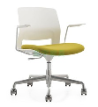
8 | 定制沙发 | 1.规格尺寸：3000*2050*900；  2、面料:优质布绒；  3、辅料:采用PU成型发泡高密度海绵。4、内衬实木框架。 | 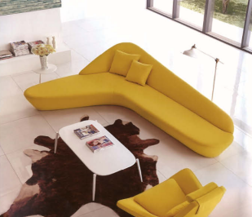
9 | 月亮椅 | 1.规格尺寸：标准；  2.面料采用定型海绵；  3.优质钢架内框，高级麻绒布饰面；  4.采用铝合金十字脚，可旋转。 | 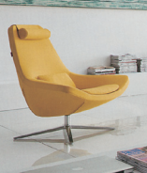
10 | 茶几 | 1.规格尺寸：1200*600*420；  2.面材：采用优质防火板,绿色环保.无味、防火、耐磨、防污；  3.基材：微粒中密度板，强度高、刚性好，不变形，经防酸、防碱、防火、耐磨、耐刮等工艺处理；  4.采用2mmPVC热压同色封边，优质五金配件、锁具；  5.优质喷塑圆形框架，厚度1.2mm，承重300kg，经久不变形。 | 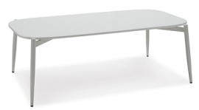
11 | 休闲椅 | 1.规格尺寸：标准；  2.面料采用定型海绵；  3.优质钢架内框，高级麻绒布饰面；  4.采用铝合金十字脚，可旋转。 | 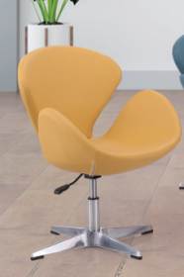
12 | 茶几 | 1.规格尺寸：ø600*高750；  2.面材：采用优质防火板,绿色环保.无味、防火、耐磨、防污；  3.基材：微粒中密度板，强度高、刚性好，不变形，经防酸、防碱、防火、耐磨、耐刮等工艺处理； | 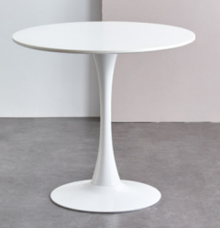
13 | 吧桌 | 1.规格尺寸：1920*400*910；  2.面材：采用优质防火板,绿色环保.无味、防火、耐磨、防污；  3.基材：微粒中密度板，强度高、刚性好，不变形，经防酸、防碱、防火、耐磨、耐刮等工艺处理；  4.采用2mmPVC热压同色封边，优质五金配件。 | 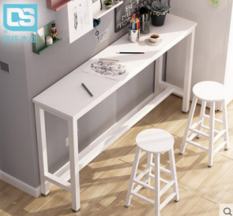
14 | 凳子 | 1.规格尺寸：标准；  2.采用透明亚克力一体成型；  3.圆润边角处理、平滑无毛刺；  4.底部配防滑脚垫。 | 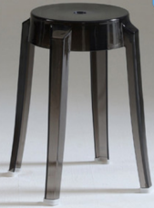

3、报价要求：
本项目为采购项目，投标报价是履行合同的最终价格，应包括货款、包装、运输、税金、安装等供应商完成本项目所需的一切费用，采购人不再支付任何费用；投标报价估算错误等引起的风险由供应商自行承担。
4、履约时间和方式
（1）成交供应商应于合同签订后一周之内前往采购人指定的地点进行所有项目实施前的实施方案落实工作，并取得采购人的书面签字认可之后进行全面的货源组织、生产、安装、调试等项目整体实施工作；
（2）成交供应商须保证本项目中所约定的全部产品自签订合同之日起于15个工作日内全部送达采购人指定的地点，并按照要求完成安装、调试、整体实施等全部工作，并通知采购人组织进行项目的履约验收和整体安装调试后质量检测。若供应商未能按招标文件规定的交货期和服务要求全面完成所有项目的备货、安装、调试、整体实施等全部工作，将追究违约责任，并会同财政等部门对供应商进行相关处理。
（3）成交供应商须提供投标所有产品的质保书（投标人或制造商的）或售后服务承诺书（投标人或制造商的）。
5、付款方式
合同签订后，本项目无预付合同款项；成交供应商安装、调试以及最终验收合格后，采购人再支付合同款的100%给成交供应商。
6、质量保证和售后服务要求
（1）成交供应商在发货之前，应对货物的有关内在和外观质量、规格、性能数量和重量进行准确的和全面的检验，货物必须符合或优于国家（行业）现行标准，以及本项目招标文件的质量要求和技术指标与出厂标准，并出具产品使用说明书。
（2）在最终验收前的实施过程中，货物的安全等问题均由成交供应商负责。货物到场后由成交供应商自行保管。
（3）自采购方签署验收合格证书之日起，成交供应商提供1年质量保证期。在质量保证期内应提供免费维修和技术咨询服务，免费矫正和更换本次项目采购有缺陷的设备或部件。
（4）在合同规定的质保期内，如发现货物的质量或规格与本合同规定不符，或证明货物有缺陷，包括潜在的缺陷或使用不合适的原材料或器件等，采购人保留成交供应商提出索赔的权利。
7、验收方法与标准：
按国家有关规定、采购文件的服务要求和商务要求、成交供应商的响应文件及承诺以及合同约定标准进行验收。
8、违约责任：
（1）甲乙双方必须遵守本合同并执行合同中的各项规定，保证本合同的正常履行。
（2）如因乙方工作人员在履行职务过程中的疏忽、失职、过错等故意或者过失原因给甲方造成损失或侵害，包括但不限于甲方本身的财产损失、由此而导致的甲方对任何第三方的法律责任等，乙方对此均应承担全部的赔偿责任。
9、解决争议的方式：在本协议的履行过程中发生的与本协议有关的争议，双方承诺通过友好协商解决。协商不成的，双方同意将争议提交服务地点所在地有管辖权的人民法院通过诉讼方式解决。

